Umarov Yusuf 214-guruh

Mid-term

Mavzu: Gwalia Records - vinil plastinalarni sotuvchi kompaniya. So'nggi paytlarda kompaniya o'zi taqdim

etayotgan xizmatlar va mahsulotlarga talabning ortib borayotganini ko'rdi. Ushbu talabni

qondirish uchun kompaniya axborot texnologiyalaridan foydalanishni yaxshilashni xohlaydi.

Kompaniya egalari website ishlab chiqishga qaror qilishdi. Siz websiteni loyihalash va yaratish

uchun shartnoma tuzilgan veb-ishlab chiqish kompaniyasida ishlaysiz. Jadvalda kompaniya haqida

ba'zi asosiy ma'lumotlar, shuningdek, ba'zi talablar ko'rsatilgan. Websiteni loyihalash va

yaratishda sizga yordam berish uchun ushbu ma'lumotlardan foydalanishingiz kerak.

Gwalia Records-da axborot texnologiyalaridan foydalanishni yaxshilash va taqdim etilayotgan xizmatlar va mahsulotlar samaradorligini oshirish uchun kompaniya quyidagi qadamlarni ko'rib chiqishi mumkin:

1. Onlayn platforma va mobil ilova:

- Albomlarni sotish va xizmatlar ko'rsatish uchun qulay va intuitiv onlayn platforma yaratish.

- Mobil qurilmalardan xizmatlar va mahsulotlarga qulay foydalanish uchun mobil ilovani ishlab chiqish.

2. Elektron tijorat va CRM:

- Albomlar va xizmat paketlarini to'g'ridan-to'g'ri sotish bo'yicha elektron tijorat tizimini joriy etish.

- Mijozlar bilan munosabatlarni samarali boshqarish, imtiyozlarni kuzatish va shaxsiy tavsiyalar berish uchun CRM (mijozlar bilan aloqalarni boshqarish) dan foydalanish.

3. Jarayonni avtomatlashtirish:

- So'rovni qayta ishlashni tezlashtirish va xatolar ehtimolini kamaytirish uchun buyurtma berish va albom almashish jarayonlarini avtomatlashtirish.

- Oldindan tinglashni tezroq va qulayroq qilish uchun raqamli formatda oldindan namunalar tizimini joriy etish.

4. Yaxshilangan xizmatlar paketlari:

- Onlayn platforma orqali mavjud interaktiv va moslashtirilgan xizmatlar paketlarini ishlab chiqish.

- Samarali sotish va turli paketlarning ommabopligini monitoring qilish uchun takliflarni boshqarish tizimini joriy etish.

5. Virtual uchrashuvlar va konsertlar:

- Videokonferensaloqa orqali san’atkorlar bilan virtual uchrashuvlar o‘tkazish.

- ustuvor chiptalardan foydalanish imkoniyatini kengaytirish maqsadida konsertlarning onlayn translyatsiyasini tashkil etish.

6. Yaxshilangan tahlillar:

- Savdolar, mijozlarning xohish-istaklari va marketing kampaniyalarining samaradorligini kuzatish uchun tahliliy tizimni joriy etish.

- Oylik tegishli tavsiyalar va takliflarni taqdim etish uchun ma'lumotlarni tahlil qiling.

7. Ijtimoiy media va marketing:

- Tomoshabinlar bilan faol muloqot qilish va yangi albom va xizmatlarni targ'ib qilish uchun ijtimoiy tarmoqlardan foydalanish.

- Mijozlarga yo'naltirilgan tavsiyalar va reklama bilan marketing.

Ushbu texnologik yaxshilanishlarni amalga oshirish Gwalia Records-ga talabning o'sishini samarali boshqarishga yordam beradi va mijozlariga yanada qoniqarli tajriba taqdim etadi.

Vinil plastinalar haqida gapirganda, bu odatda vinil plastinalarda chiqarilgan musiqiy albomlarni anglatadi. Vinil - bu so'nggi o'n yilliklarda audiofillar va musiqa ixlosmandlari orasida yana mashhur bo'lgan analog audio media shaklidir. Vinil plastinalarni tayyorlash - bu maxsus jihozlar va ko'nikmalarni talab qiladigan murakkab jarayon.

Sizning savolingiz Gwalia Records kompaniyasiga tegishli, ehtimol vinil plastinalarni ishlab chiqarishga ixtisoslashgan va ushbu mahsulot bilan bog'liq turli xizmatlarni taqdim etadi. Quyida bir nechta jihatlar bo'yicha batafsil tushuntirishlar keltirilgan:

1. Gwalia Records mahsulotlari:

- Albom savdosi: Kompaniya vinilga turli san'atkorlarning albomlarini taklif etadi.

- Albom almashinuvi: Ayirboshlash xizmati mijozlarga o'zlarining vinil yozuvlarini boshqalarga almashtirish imkonini berishi mumkin.

- Ko'rib chiqish namunalari: Sotib olishdan oldin tinglash uchun raqamli oldindan ko'rish namunalarini taqdim eting.

2. Gwalia Records xizmatlari:

- Prioritet kontsert chiptalari: Mijozlar Gwalia Records tomonidan chiqarilgan san'atkorlar uchun kontsert chiptalariga ustuvor kirish huquqini olishlari mumkin.

- Oylik tavsiyalar: Foydalanuvchilarga o'z xohishlariga ko'ra moslashtirilgan tavsiyalar beriladi.

- Chegirmali xaridlar: vinil yozuvlarni chegirmali narxlarda sotib olish imkoniyati.

- Birinchi tanlov cheklangan nashrlari: obunachilar uchun eksklyuziv vinil albom relizlari.

3. Gwalia Records paketlari:

- Debyut, yangilanish, shon-shuhrat zali: obunachilar uchun turli xil bonuslar, jumladan albomlar soni, kontsert chiptalari, rassomlar uchrashuvlari va chegirmalar bilan har xil obuna darajalari.

4. Axborot texnologiyalari:

- Onlayn platforma va mobil ilova: Mijozlarga qulaylik va mahsulot va xizmatlarga kirishni yaxshilash uchun.

- Elektron tijorat va CRM: samarali savdo va mijozlar bilan munosabatlarni boshqarish uchun.

- Jarayonlarni avtomatlashtirish: Buyurtmalarni optimallashtirish, almashinuv va xizmat ko'rsatish.

- Tahlil va marketing: mijozlar ehtiyojlarini yaxshiroq tushunish va marketing kampaniyalarini optimallashtirish.

Zamonaviy axborot texnologiyalaridan foydalanish Gwalia Records samaradorligini sezilarli darajada oshirishi, uning xizmatlarini mijozlar uchun qulayroq qilishi va umumiy vinil plastinalarni sotib olish tajribasini yaxshilashi mumkin.

**Veb-sayt zamonaviy biznesda, jumladan Gwalia Records vinil yozuvlar kompaniyasida muhim rol o'ynaydi. Veb-saytning funksionalligi va mijozlar tajribasini sezilarli darajada yaxshilashi mumkin bo'lgan bir necha usullar mavjud:**

**1. Onlayn savdo:**

**- Veb-sayt mijozlarga albomlarni onlayn ko'rish va buyurtma qilish imkonini beradi, bu esa xarid qilish jarayonini qulay va 24/7 foydalanish imkonini beradi.**

**- Elektron tijorat integratsiyasi mijozlarga albom tanlash, buyurtma berish, to‘lovlarni amalga oshirish va yetkazib berish holatini kuzatish imkonini beradi.**

**2. Oldindan namunalar va sharhlar:**

**- Veb-saytda raqamli oldindan ko'rish va sharhlarni taqdim etish imkoniyati mijozlarga xarid qilishdan oldin musiqani his qilish imkonini beradi, bu esa ularning tanloviga ishonchni oshirishi mumkin.**

**3. Xizmatlar va paketlar haqida ma'lumot:**

**- Veb-saytda kompaniya tomonidan taklif etilayotgan turli xizmatlar, shuningdek, obuna paketlari, jumladan, ularning foydalari va xarajatlari haqida batafsil ma’lumotlar bo‘lishi mumkin.**

**4. Shaxsiy hisoblar va hisoblar:**

**- Mijozlar uchun o'z buyurtmalarini kuzatishi, obunalarni boshqarishi va o'z afzalliklarini o'rnatishi mumkin bo'lgan shaxsiy hisoblarni yaratish imkoniyati.**

**5. Kontent va ijtimoiy tarmoqlar:**

**- Veb-saytda musiqa sanoati, san'atkorlar va yangi nashrlar haqidagi qiziqarli kontentni nashr qilish tashrif buyuruvchilarni jalb qilishi va saqlab qolishi mumkin.**

**- Tomoshabinlar bilan muloqot qilish, tanlovlar o'tkazish va tadbirlarni e'lon qilish uchun veb-saytdagi ijtimoiy tarmoqlardan foydalanish.**

**6. Mijozlarni qo'llab-quvvatlash:**

**- Mijozlarni qo'llab-quvvatlash uchun tez-tez so'raladigan savollar (FAQ) va aloqa ma'lumotlari bilan bo'limni joylashtirish.**

**- Mijozlarning muammolarini tezda hal qilish uchun onlayn fikr-mulohaza shakllari yoki chat integratsiyasi.**

**7. Analitika va optimallashtirish:**

**- Mehmonlarning xatti-harakatlarini, marketing kampaniyasining samaradorligini va savdo konvertatsiyasini kuzatish uchun tahliliy vositalardan foydalanish.**

**8. Xavfsizlik va ishonch:**

**- to'lovlar va shaxsiy ma'lumotlarni qayta ishlashda veb-saytdagi mijozlar ma'lumotlarining xavfsizligini ta'minlash.**

**- Mijozlarning sharhlari va tavsiyalarini joylashtirish brendga ishonchni oshirishi mumkin.**

**Shunday qilib, Gwalia Records veb-sayti mahsulotlarni taqdim etish, xizmatlar haqida ma'lumot berish, mijozlar bilan muloqot qilish va qulay xarid qilish tajribasini taqdim etish uchun markaziy joy vazifasini bajaradi.**

**Vinil yozuvlar biznesidagi veb-saytning samaradorligi bir qator asosiy mezonlar asosida baholanishi mumkin:**

**1. Onlayn savdo va rentabellik:**

**- veb-sayt orqali savdo hajmini oshirish, bu uning mijozlarni jalb qilish va bitimlarni yopish samaradorligining ko'rsatkichidir.**

**2. Mijozlarning qoniqishi:**

**- Mijozlarning sharhlari va fikr-mulohazalari qoniqish ko'rsatkichi bo'lib xizmat qilishi mumkin. Mijozlar qanchalik mamnun bo'lsa, veb-sayt shunchalik muvaffaqiyatli bo'ladi.**

**3. Tomoshabinlarning o'sishi:**

**- Veb-sayt trafigini oshirish va turli manbalardan yangi tashrif buyuruvchilarni jalb qilish.**

**4. Konvertatsiya:**

**- Tashrif buyuruvchilarni xaridorga aylantirishning yuqori foizi xaridlarni rag'batlantirishda saytning samaradorligini ko'rsatadi.**

**5. Mobil qurilmalardan foydalanish:**

**- Veb-saytning mobil qurilmalar uchun moslashtirilishi foydalanish qulayligini ta'minlaydi va auditoriyani kengaytiradi.**

**6. O'zaro ta'sir darajasi:**

**- Foydalanuvchining veb-saytdagi faoliyati, masalan, so'rovlarda qatnashish, fikr bildirish va ijtimoiy tarmoqlar orqali muloqot qilish.**

**7. Yangi mijozlarni jalb qilish:**

**- Reklama, SEO va ijtimoiy media kabi turli marketing strategiyalari orqali yangi mijozlarni jalb qilish qobiliyati.**

**8. Axborotni boshqarish:**

**- Mahsulotlar, xizmatlar, aktsiyalar va biznesning boshqa muhim jihatlari haqida ma'lumot berishda samaradorlik.**

**9. Texnologiyalardan foydalanish:**

**- Biznes samaradorligini oshirishga yordam beruvchi tahlil, sun'iy intellekt va jarayonlarni avtomatlashtirish kabi ilg'or texnologiyalar integratsiyasi.**

**10. Brend identifikatori:**

**- Veb-sayt kompaniyaning brend identifikatorini aks ettirishi kerak, bu tan olinishi va ijobiy idrok etilishiga yordam beradi.**

**11. Mijozlarga xizmat ko'rsatish:**

**- Veb-sayt orqali mijozlarni qo'llab-quvvatlash va muammolarini hal qilishda samaradorlik.**

**12. Xavfsizlik:**

**- Mijoz ma'lumotlarining kafolatlangan xavfsizligi va onlayn to'lov xavfsizligi standartlariga muvofiqligi.**

**Muayyan biznesdagi veb-sayt samaradorligini yakuniy baholash ushbu omillarning kombinatsiyasiga va saytning mijozlar talablari va sohadagi o'zgarishlarga mos kelishiga bog'liq. Ma'lumotlarning muntazam monitoringi va tahlili kompaniyaga veb-saytini optimallashtirish va samaradorligini oshirishga yordam beradi.**

**veb-dizaynni ishlab chiqish va uni maqsadli auditoriyaga moslashtirishda ko'pincha hisobga olinadigan umumiy tamoyillar va omillar.**

**Dizayn va qulaylik:**

**Maqsad: qulay va intuitiv interfeys yaratish.**

**Misol: Oddiy va toza dizayn, mahsulot katalogiga tez kirish uchun saytni kezish oson.**

**Javob beruvchi dizayn:**

**Maqsad: veb-saytni turli qurilmalar (kompyuterlar, planshetlar, mobil telefonlar) uchun moslashtirish.**

**Misol: Yaxshiroq foydalanuvchi tajribasini ta'minlash uchun mobil qurilmalarda ko'rish uchun optimallashtirilgan sayt versiyasi.**

**Uslub va estetika:**

**Maqsad: brend identifikatorini aks ettirish va tomoshabinlar e'tiborini jalb qilish.**

**Misol: musiqa uslubi va brend tasviriga mos keladigan ranglar palitrasi va grafikadan foydalanish.**

**Interaktivlik va aloqa:**

**Maqsad: diqqatni jalb qilish va tashrif buyuruvchilar bilan muloqot qilish.**

**Misol: Video, audio oldindan ko'rish va sharhlash va muhokama qilish qobiliyati kabi interaktiv elementlardan foydalanish.**

**Onlayn sotish va sotib olish tajribasi:**

**Maqsad: Onlayn xarid qilish qulayligini ta'minlash va buyurtma berish jarayonini optimallashtirish.**

**Misol: Savatga intuitiv interfeysi, xavfsiz to'lov usullari, yetkazib berish holatini kuzatish.**

**Kontent va axborot resurslari:**

**Maqsad: Mahsulotlar va qo'shimcha resurslar haqida ma'lumot berish.**

**Misol: Musiqa sanoati haqidagi yangiliklar, san'atkorlar bilan suhbatlar, sharhlar va boshqa kontentga ega blog.**

**Ijtimoiy media integratsiyasi:**

**Maqsad: Ijtimoiy tarmoqlar orqali tinglovchilar bilan muloqot qilish.**

**Misol: Ijtimoiy platformalardan yoqtirish, almashish va translatsiya qilish uchun o'rnatilgan elementlar.**

**Xavfsizlik va ishonch:**

**Maqsad: mijozlar ma'lumotlarining xavfsizligini ta'minlash va ishonchni mustahkamlash.**

**Misol: Xavfsiz onlayn to'lov usullari, xavfsizlik sertifikatlari.**

**Mijozlarni qo'llab-quvvatlash:**

**Maqsad: sifatli yordam ko'rsatish.**

**Misol: fikr-mulohaza shakllari, real vaqtda suhbatlar, tez-tez so'raladigan savollar.**

**Vinil kompaniyalar uchun amaliy veb-dizayn tomoshabinlarning xususiyatlarini, ularning musiqaga bo'lgan qiziqishlarini hisobga olishi, shuningdek, mahsulotlar va qo'shimcha xizmatlarga oson kirishni ta'minlashi kerak. Dizaynning samaradorligini baholash uning aniq maqsadli auditoriya ehtiyojlari va umidlariga qanchalik mos kelishiga bog'liq bo'ladi.**

**Veb-saytning auditoriya talablariga qanchalik mos kelishini baholash auditoriyaning o'ziga xos xususiyatlariga va sayt ularning afzalliklariga qanchalik samarali javob berishiga bog'liq. Keling, bir nechta jihatlarni ko'rib chiqaylik va ularni ikkita soxta vinil kompaniyasining auditoriyasining mumkin bo'lgan ehtiyojlari nuqtai nazaridan baholaymiz:**

**Gwalia Records:**

**1. Dizayn va qulaylik: Zamonaviy va minimalistik dizaynlar odatda dizayndagi tozalik va soddalikni qadrlaydigan yosh auditoriyaning afzalliklariga mos kelishi mumkin.**

**2. Tomoshabinlar va brend identifikatori: yosh auditoriyani maqsad qilib qo‘yish va zamonaviy musiqa yo‘nalishlarini aks ettirish faol musiqa ixlosmandlarini jalb qilishi kerak.**

**3. Ijtimoiy media va kontent: Ijtimoiy platformalarda faol bo'lish va blogingizni muntazam yangilab turish auditoriyangiz bilan qo'shimcha aloqa nuqtalarini yaratishi va qiziqishni saqlab qolishi mumkin.**

**Boshqa Vinil kompaniyalar:**

**1. Dizayn va foydalanish qulayligi: Klassik va stilize qilingan dizayn klassik va retro musiqa ixlosmandlarini jalb qilishi mumkin.**

**2. Tomoshabinlar va brend identifikatori: Klassik va retro musiqa ixlosmandlarini nishonlash brendning ushbu stilistik imtiyozlarni aks ettirishi kerakligini anglatadi.**

**3. Ijtimoiy media va kontent: Ushbu auditoriya uchun nafaqat ijtimoiy tarmoqlarda faol bo'lish, balki eski yozuvlar va rassomlar haqida qiziqarli kontentni taqdim etish ham muhim bo'lishi mumkin.**

**Veb-saytning muvaffaqiyati uning maqsadli auditoriyaning aniq umidlari va manfaatlariga qanchalik mos kelishiga bog'liqligini tushunish muhimdir. Tahlil o'tkazish va foydalanuvchilarning fikr-mulohazalarini yig'ish veb-saytni doimiy ravishda takomillashtirish va uning auditoriya ehtiyojlariga javob berishini ta'minlash uchun foydali bo'lishi mumkin.**

**Endi esa kodlarni korip chiqaylik:**

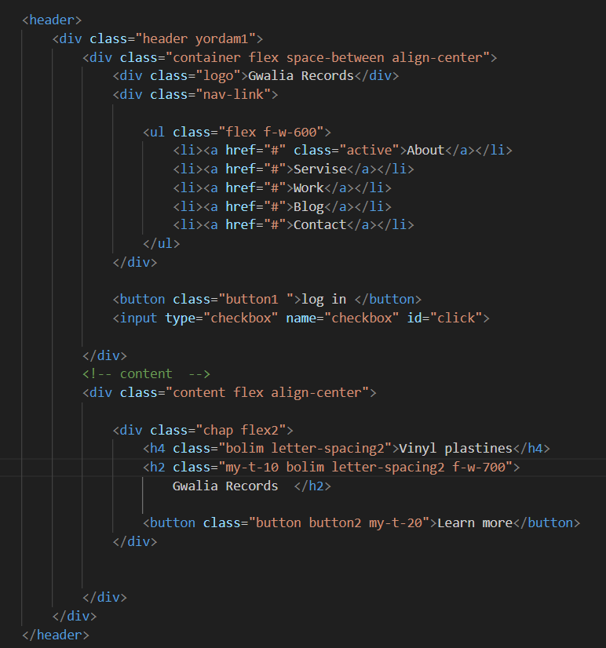

**Bu yerda shapka qismi (header) va content qismi korsatilgan. Biz 2 ta class olib, birinchi class ni ichiga logo, nav va lig-in knopkasini joylashtirdik. Bu web saytni muhim qismlaridan biridur. Chunki mijoz saytga kirganida birinchi bolib saytni nomiga va tashqi korinishiga ahamiyat beradi. 2 chi clasimizda (content qismida) kompaniyani nomi, nima ishlab chiqarishi va “LEARN MORE” knopkasi qoyilgan. Bu ham saytning muhim qismidur. Kompaniyani nomi katta bolib, u ekranni ortasida joylashgan. Bu narsa mijoz kompaniyamizni nomini yaxshi tanib olish uchun hizmat qiladi. Va uni tagida “LEARN MORE” knopkasi qoyilgan.**

**Keyingi qismga otamiz.**

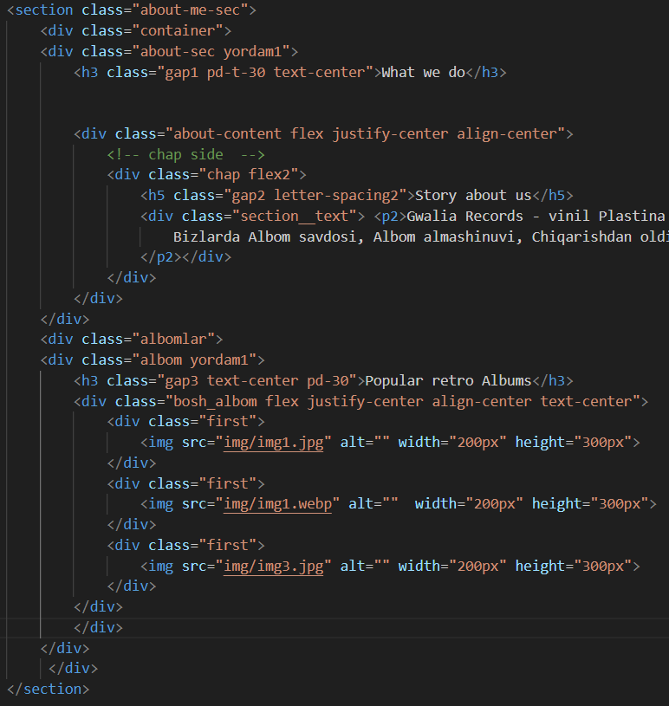

**Korib turganingizdak bu Section qismi. Men Websaytga 4 ta Section ochganman. Buyerda kompaniya haqida qisqacha ma’lumotlar va mashxur Guruhlar Vinil plastinalari korsatilgan. Bu mijoz kirganida biz haqimizda oz muncha ma’lumot olishini taminlaydi. Va mashxur guruhlarni Vinil plastinalari mijozga ma’qul kelishi mumkin bolgani uchun katta qilib section bolimiga qoyilgan.**

**Keyingi section qismi:**

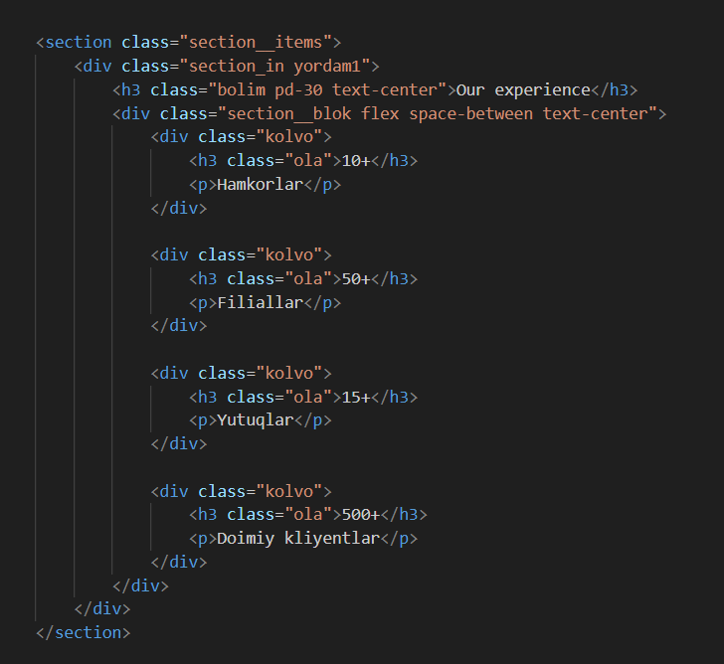

**Bu 2 chi section qismi. Buyerda kompaniyaning yutuqlari korsatilgan. Bu mijozlar saytga tashrif buyurganlarida kompaniyaning yutuqlarini korishi mumkin va ularda kompaniyaga yaxshi tasurotlar uygonishiga sababchi bolishi mumkin.**

**Saytning 3-chi section bolimi:**

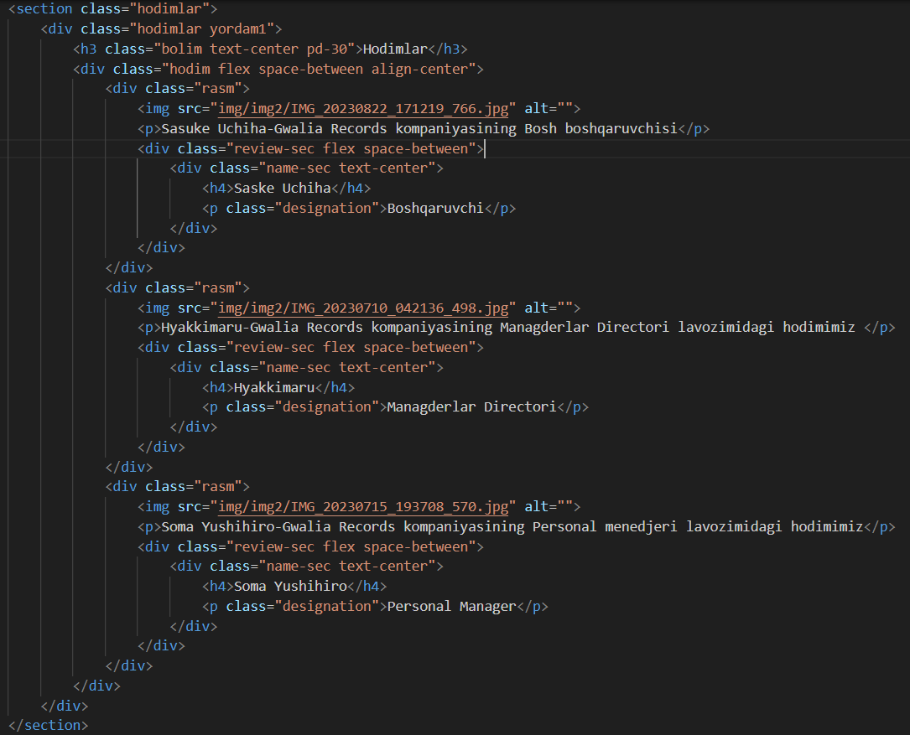

**3-chi section bolimida Hodimlar korsatilgan. Ularning ismlari, lavozimlari v anima ish qilishlari korsatilgan. Ular “Ramkani” ichiga va yonmayon joylashishgan. Agar ramkaga sichqonchani olibborsa, ramkani “animatsion qismi” ishga tushadi, y’ani ramka qimirlab, orqa fonida qizil soya bolib qimirlaydi. Bu mijozni sayt Ichida ushlab turishga yordam beradi.**

**4-chi Section qismi:**

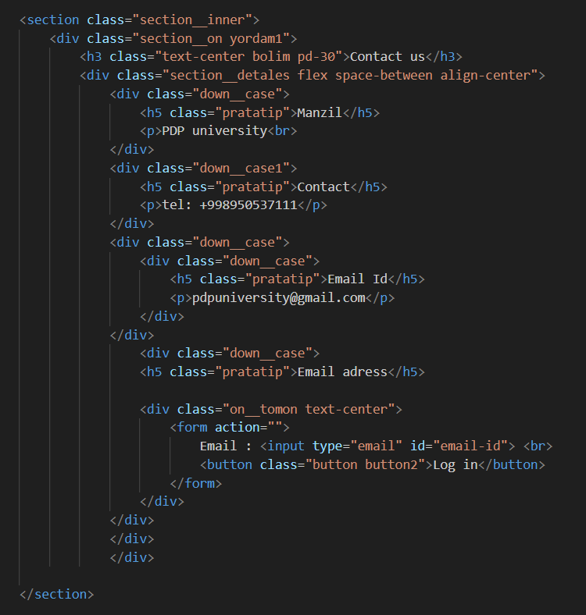

**Sectionning 4-chi qismida companiyaning informatsiyasi joylashgan. Bu mijozga kerakli ma’lumotlar olishiga yordam beradi. Shuningdak, qandaydur savollar, takliflar yoki etirozlari bolsa, biz bilan boglanishiga yordam beruvchi bolimdir.**

**Footer bolimi:**

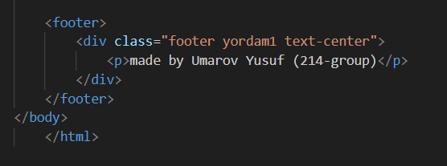

**Footer qismida saytni kim yasaganligi haqida ma’lumot berilgan. Footer kop narsalarda ishlatish mumkin. Masalan:**

**Navigatsiya:**

**Altbilgida ko'pincha saytning muhim bo'limlariga qo'shimcha havolalar mavjud. Bu “Biz haqimizda”, “Biz bilan bog‘laning”, “Maxfiylik siyosati” va boshqa asosiy bo‘limlarga havolalarni o‘z ichiga olishi mumkin. Shunday qilib, Footer foydalanuvchilarga sahifani yuqoriga aylantirmasdan saytning muhim bo'limlariga o'tishning qulay usulini taqdim etadi.**

**Bog'lanish uchun ma'lumot:**

**Footer ko'pincha elektron pochta manzili, telefon raqami va jismoniy manzil kabi kompaniyaning aloqa ma'lumotlarini o'z ichiga oladi. Bu Footerni kompaniya bilan bog'lanish yo'llarini tezda topmoqchi bo'lgan foydalanuvchilar uchun qulay joyga aylantiradi.**

**Ijtimoiy tarmoqlarga havolalar:**

**Agar kompaniya ijtimoiy tarmoqqa ega bo'lsa, pastki ko'rsatkichda kompaniyaning ijtimoiy profillariga piktogramma yoki havolalar bo'lishi mumkin. Bu foydalanuvchilarga kompaniyaning ijtimoiy tarmoqlardagi sahifalariga tezda o‘tish imkonini beradi.**

**Qo'shimcha navigatsiya:**

**Ba'zi veb-saytlar foydalanuvchilarga kontentni qidirishda foydali bo'lishi mumkin bo'lgan qo'shimcha toifalar, mavzular yoki teglarni taqdim etish orqali qo'shimcha navigatsiyani ta'minlash uchun Altbilgidan foydalanadi.**

**Mualliflik huquqi va qoidalar haqida ma'lumot:**

**Footer ko'pincha saytdan foydalanish qoidalari, maxfiylik siyosati, foydalanish shartnomasi va boshqa huquqiy jihatlarga oid ma'lumotlarni o'z ichiga oladi. Bu mualliflik huquqi matnlari va boshqa qonuniy eslatmalar joylashtirilgan joy.**

**Hamkorlar yoki tegishli manbalarga havolalar:**

**Biznesning xususiyatiga qarab, Altbilgida foydalanuvchilar uchun foydali bo'lishi mumkin bo'lgan sheriklar, sherik hamkorlar yoki boshqa tegishli manbalarga havolalar bo'lishi mumkin.**

**Obuna yoki ro'yxatdan o'tish shakli:**

**Ba'zi veb-saytlar foydalanuvchilarni saytda qolish va yangilanishlarni olishga undash uchun axborot byulleteniga yozilish yoki Footer ro'yxatdan o'tish shakllarini taqdim etadi.**

**Sayt xaritalari:**

**Ba'zi saytlar foydalanuvchi navigatsiyasiga yordam berish va sayt tuzilishi haqida umumiy ma'lumotni taqdim etish uchun Altbilgida sayt xaritalarini o'z ichiga oladi.**